KHÁM PHÁ MÙA THU HOKKAIDO
ASAHIKAWA – FURANO – JOZANKEI
OTARU - SAPPORO
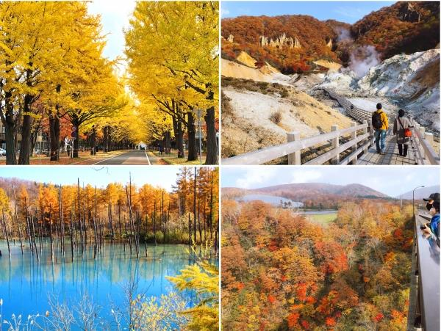
Thời gian: 6 ngày 6 đêm
Hàng không: All Nippon Airway

ĐIỂM NỔI BẬT CỦA CHƯƠNG TRÌNH:
- Shirogane Blue Pond – Chiêm ngưỡng hồ xanh tuyệt đẹp giữa thiên nhiên
- Công viên Furano Ashikagaoka / Cáp treo Furano – Ngắm cảnh sắc Furano thơ mộng từ trên cao.
- Kênh đào Otaru – Tản bộ bên kênh đào cổ kính
- Công viên Nakajima – Thư giãn giữa yên bình ngay trung tâm Sapporo.
- Tượng Atama Daibutsu – Chiêm ngưỡng Đại Phật độc đáo giữa đồi hoa oải hương.
- Bảo tàng bia Sapporo ( tặng mỗi vị khách 1 ly bia Sapporo).
- Sapporo Clock Tower – Check-in biểu tượng lịch sử nổi tiếng của thành phố Sapporo
- Tặng SIM 4G (2GB/ngày) và nón du lịch
- Thủ tục xin visa Nhật Bản đơn giản

LỊCH TRÌNH CHI TIẾT
NGÀY 1 | HỒ CHÍ MINH – SÂN BAY HANEDA (TOKYO) | MB
20h15 hướng dẫn viên sẽ đón quý khách tại sân bay Tân Sơn Nhất làm thủ tục đáp chuyến bay NH0892 SGN HND 23:15 07:00+1 đi sân bay Haneda Tokyo lúc 23h15
Đoàn nghỉ đêm và thưởng thức bữa sáng trên máy bay.
NGÀY 2 | HANEDA- ASAHIKAWA | _/_/D
07h00: Đáp sân bay Quốc tế Haneda Tokyo, Sau khi làm thủ tục nhập cảnh, quý khách nối tiếp chuyến bay nội địa NH4783/HD4783 HND AKJ 12:15 13:50.
HDV sẽ gửi phần chi phí ăn trưa đến mỗi vị khách để Quý khách tự túc tại sân bay Haneda trong thời gian chờ nối chuyến đến Asahikawa
13:50 CHIỀU: Đáp xuống sân bay Asahikawa của hòn đảo Hokkaido xinh đẹp, Quý khách lấy hành lý. Xe đón đoàn đi tham quan:
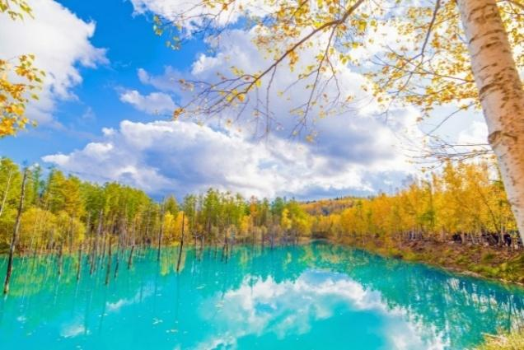
- Shirogane Blue Pond Hồ nước nổi tiếng với sắc xanh huyền ảo, thay đổi theo ánh sáng và mùa trong năm. Vào mùa thu những hàng cây lá vàng khoe sắc bên hồ tạo nên bộ đôi màu sắc tương phản đặc sắc.

TỐI: Quý khách thưởng thức bữa tối tại nhà hàng địa phương. Nhận phòng khách sạn và nghỉ ngơi.
Nghỉ đêm ở khách sạn ART asahikawa hoặc tương đương.

NGÀY 3 | ASAHIKAWA- FURANO - JOZANKEI | B/L/D
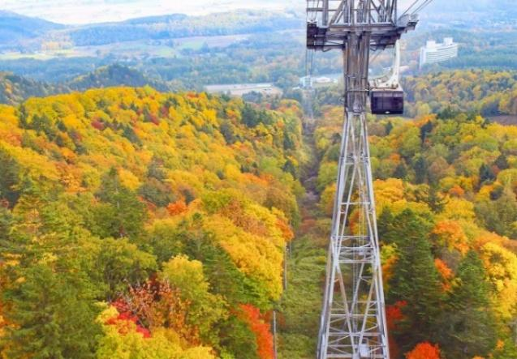
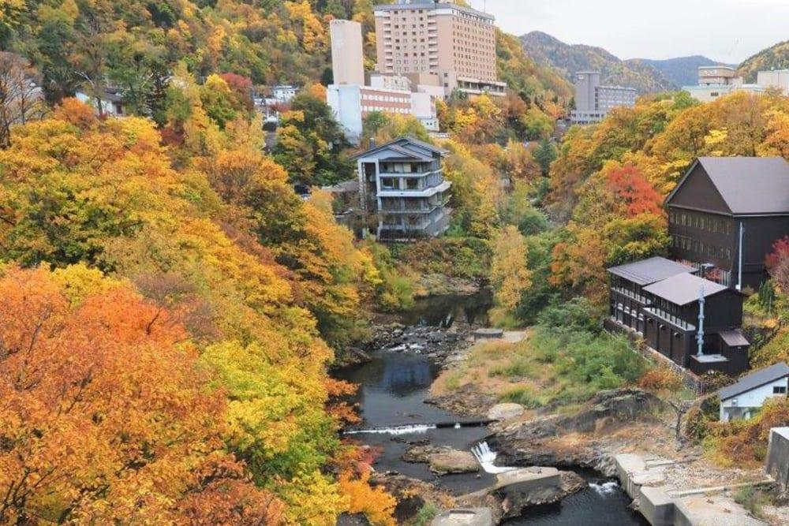

SÁNG: Thưởng thức bữa sáng làm thủ tục trả phòng khách sạn. Đoàn khởi hành đi tham quan:
- Công viên Furano Ashikagaoka (hoặc cáp treo Furano) là nơi ngắm cảnh mùa thu nổi tiếng tại Furano, được biết đến với những triền đồi thoai thoải và khung cảnh thiên nhiên yên bình. Vào mùa thu, nơi đây khoác lên mình sắc vàng rực rỡ của lá cây chuyển màu, tạo nên bức tranh thiên nhiên ấm áp và lãng mạn.
TRƯA: Thưởng thức bữa trưa tại nhà hàng địa phương. Đoàn tiếp tục hành trình di chuyển về Jozankei.
TỐI: Thưởng thức bữa tối tại khách sạn, nhận phòng và nghỉ ngơi.
- Quý khách trải nghiệm tắm Onsen tại khách sạn với nguồn nước khoáng tự nhiên giàu dưỡng chất giúp thư giãn cơ thể và tái tạo năng lượng sau hành trình dài. Đắm mình trong làn nước ấm giữa khung cảnh thiên nhiên mùa thu chính là trải nghiệm đặc trưng không thể bỏ lỡ khi đến Hokkaido.
Nghỉ đêm ở khách sạn Jozankei View hoặc tương đương.
NGÀY 4 | JOZANKEI – OTARU - SAPPORO | B/L/D
SÁNG: Thưởng thức bữa sáng tại khách sạn. Đoàn khởi hành đi khám phá Sapporo Hokkaido.
- Kênh đào Otaru: là biểu tượng lãng mạn của thành phố Otaru, nổi bật với dòng kênh uốn lượn hai bên là những nhà kho gạch cổ kính. Khung cảnh nơi đây mang đậm hơi thở châu Âu xưa, tạo nên nét trầm mặc và thơ mộng rất riêng.
TRƯA: Thưởng thức bữa trưa tại nhà hàng địa phương. Sau đó tiếp tục hành trình tham quan:
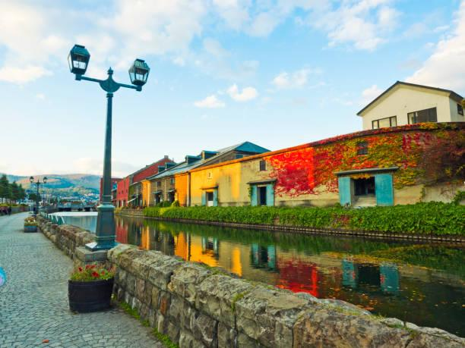
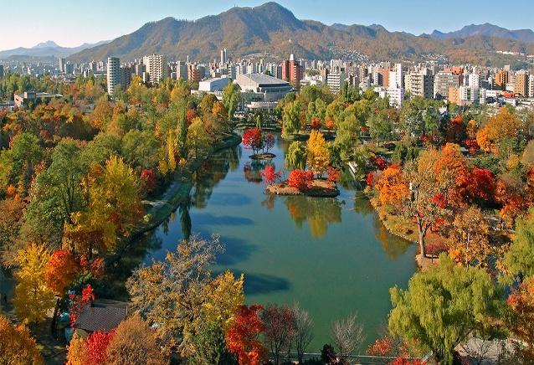
- Ngắm nhìn khung cảnh mùa thu tại Công viên Nakajima: là công viên nổi tiếng tại Sapporo với không gian xanh rộng lớn và hồ nước yên bình giữa lòng thành phố. Vào mùa thu, toàn bộ khuôn viên được nhuộm sắc vàng và đỏ rực rỡ của lá phong chuyển màu, tạo nên khung cảnh lãng mạn và đầy chất thơ – một trong những điểm ngắm lá thu đẹp nhất Hokkaido.

- Trải nghiệm mua sắm tại Tanukikoji Shopping Street: là khu phố mua sắm sầm uất bậc nhất Sapporo, nổi bật với dãy cửa hàng kéo dài trong không gian mái vòm nhộn nhịp. Nơi đây tập trung đa dạng mặt hàng từ thời trang, mỹ phẩm đến quà lưu niệm và đặc sản địa phương, mang đến trải nghiệm mua sắm thú vị giữa lòng thành phố.
TỐI: Thưởng thức bữa tối tại nhà hàng với món Buffet cua. Về khách sạn và nghỉ ngơi,
Nghỉ đêm ở khách sạn Mystays Premier Sapporo Park hoặc tương đương

NGÀY 5 | KHÁM PHÁ SAPPORO | B/L/_
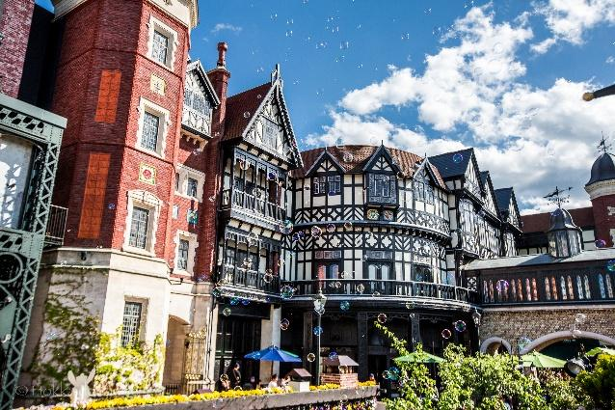
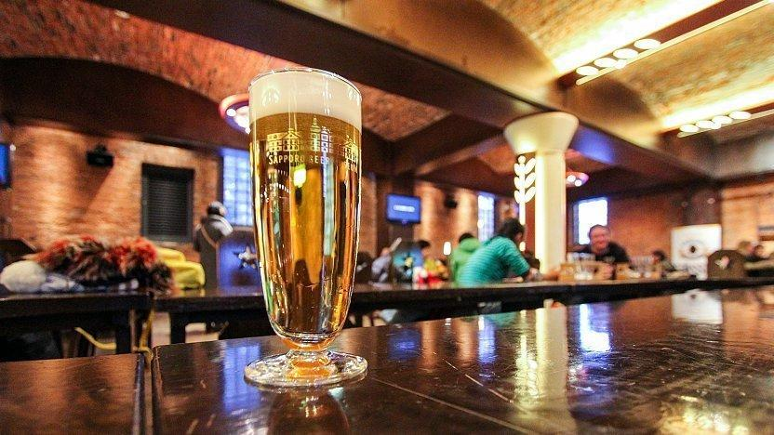
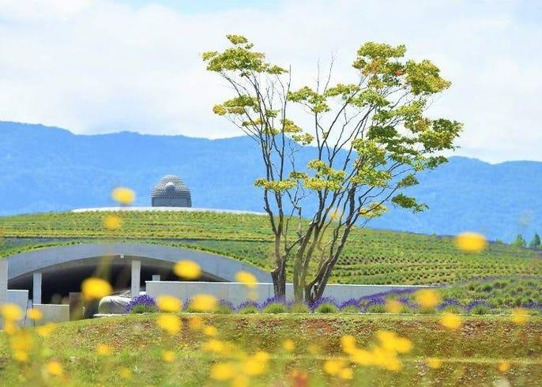

SÁNG: Quý khách thưởng thức bữa sáng tại khách sạn. Sau đó khởi hành đi tham quan:
- Tượng Atama Daibutsu là bức tượng Phật khổng lồ độc đáo được thiết kế ẩn mình giữa ngọn đồi tại Sapporo. Vào mùa thu, khu vực xung quanh được phủ sắc lá vàng và đỏ rực rỡ, tạo nên khung cảnh vừa trang nghiêm vừa thanh bình giữa thiên nhiên đặc trưng của Hokkaido.
- Bảo tàng bia Sapporo: nơi lưu giữ lịch sử hình thành và phát triển của dòng bia nổi tiếng bậc nhất Nhật Bản. Tại đây, du khách có thể tìm hiểu quy trình sản xuất bia truyền thống và cảm nhận nét văn hoá đặc trưng của Hokkaido qua từng câu chuyện thú vị. (Công ty tặng mỗi vị khách 1 ly bia Sapporo).
TRƯA: Thưởng thức bữa trưa tại nhà hàng địa phương. Sau đó tiếp tục hành trình tham quan:
- Công viên Shiroikoibito là công viên chủ đề nổi tiếng tại Sapporo, gắn liền với thương hiệu bánh chocolate trứ danh của Hokkaido. Vào mùa thu, khuôn viên mang phong cách châu Âu được điểm tô bởi sắc lá vàng và đỏ rực rỡ, tạo nên khung cảnh vừa lãng mạn vừa ngọt ngào.
- Trải nghiệm mua sắm tại Aeon Mall hoặc Outlet
TỐI: Thưởng thức bữa tối tại nhà hàng địa phương. Về khách sạn và nghỉ ngơi,
Nghỉ đêm ở khách sạn Mystays Premier Sapporo Park hoặc tương đương
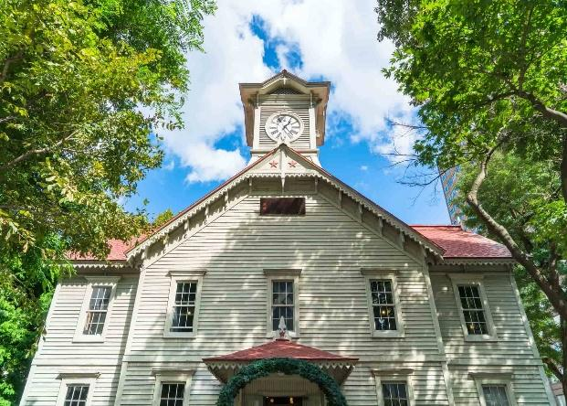
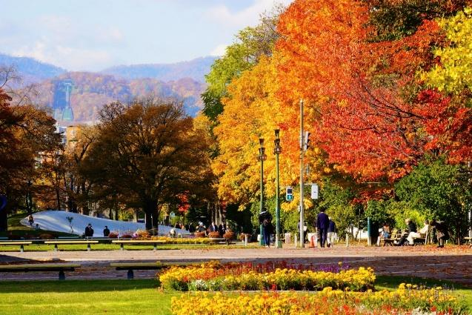
NGÀY 6 | SAPPORO – NARITA – TP. HỒ CHÍ MINH | B/L/_
SÁNG: Quý khách thưởng thức bữa sáng tại khách sạn. Làm thủ tục trả phòng sau đó khởi hành đi tham quan:

- Odiro Park là “lá phổi xanh” trải dài giữa trung tâm Sapporo, nơi nhịp sống đô thị hòa quyện cùng thiên nhiên bốn mùa. Khi thu về, những hàng cây dọc công viên chuyển sắc vàng và đỏ rực rỡ, tạo nên con đường mùa thu đầy thơ mộng – điểm dạo bước lý tưởng để cảm nhận vẻ đẹp lãng mạn đặc trưng của Hokkaido.
- Sapporo Clock Tower là biểu tượng lịch sử lâu đời của Sapporo, được xây dựng từ thế kỷ 19 theo phong cách kiến trúc phương Tây cổ điển. Giữa nhịp sống hiện đại, tòa tháp gỗ nhỏ xinh vẫn vang tiếng chuông đều đặn, gợi nhớ về những dấu ấn đầu tiên trong quá trình phát triển của Hokkaido.
TRƯA: Đoàn lên đường di chuyển ra sân bay Chitose. Quý khách thưởng thức bữa trưa tại sân bay. Đoàn đáp chuyến bay nội địa NH2154/EH2154 CTS NRT 13:40 15:30 đi sân bay Narita Tokyo
15:30 Đến sân bay Narita đoàn nối chuyến bay Quốc tế NH0833 NRT SGN 19:20 00:15+1 về lại Thành phố Hồ Chí Minh.
NGÀY 7 | SAPPORO – NARITA – TP. HỒ CHÍ MINH | _/_/_
00h15 Đoàn hạ cánh xuống Sân bay Quốc tế Tân Sơn Nhất. Trưởng đoàn hỗ trợ Quý khách làm thủ tục nhập cảnh.
Kết thúc chuyến đi thú vị. Hẹn gặp lại ở những tour tiếp theo!

Lưu ý: Chương trình tour sẽ thay đổi một số điểm tham quan sao cho phù hợp nhất tùy vào từng thời điểm nhằm đảm bảo tốt nhất cho khách hàng.
GIÁ TOUR
NGÀY KHỞI HÀNH | NGƯỜI LỚN  (11 tuổi trở lên) | TRẺ EM
NGÀY KHỞI HÀNH | NGƯỜI LỚN  (11 tuổi trở lên) | 0 – dưới 2 tuổi (30%) | 2 – dưới 6 tuổi (80%) | 6 – dưới 11 tuổi (95%)
22/10/2026 | 49.800.000 | 14.940.000 | 39.840.000 | 47.310.000
Mỗi hai người lớn chỉ được đi kèm 1 trẻ em, nếu có trẻ em thứ 2 đi cùng thì vui lòng nâng 01 trẻ lên vé người lớn.

GIÁ TOUR BAO GỒM
- Xe tiêu chuẩn du lịch sử dụng theo chương trình
- Vé máy bay theo chương trình. Hãng bay: All Nippon Airway 5 sao. Bao gồm 02 kiện hành lý, mỗi kiện không quá 23kg và 01 kiện hành lý xách tay không quá 10kg.
(Phí thuế xăng dầu sẽ phụ thu theo thời điểm xuất vé nếu chính sách xăng dầu thay đổi).
- Khách sạn tiêu chuẩn 4 sao: 2 người/phòng.(Trường hợp Lẻ nam hoặc Lẻ nữ phải ở phòng 3 hoặc Phụ thu phòng đơn)
Khách sạn dự kiến ở Ashihakawa: ART asahikawa hoặc tương đương
Khách sạn dự kiến ở Jozankei: Jozankei View hoặc tương đương
Khách sạn dự kiến ở Sapporo: Mystays Premier Sapporo Park hoặc tương đương
- Vé tham quan các điểm theo chương trình.
- Các bữa ăn theo chương trình.
- Nước uống: 01 chai 500 ml/khách/ngày.
- Visa du lịch nhập cảnh Nhật Bản
- Hướng dẫn viên du lịch đồng hành suốt tuyến.
- Bảo hiểm du lịch toàn cầu mức bồi hoàn tối đa 50.000Usd/ trường hợp.
- Thuế VAT (0%) & phí phục vụ
- Quà tặng: Nón du lịch. Sim du lịch 4G

CHƯA BAO GỒM
- Hộ chiếu còn thời hạn trên 6 tháng kể từ ngày kết thúc hành trình
- Phí tách đoàn – liên hệ tư vấn.
- Visa tái nhập: 95 USD/khách (áp dụng cho khách có Quốc tịch cần Visa vào Việt Nam)
- Chi phí các dịch vụ không được liệt kê trong phần bao gồm.
- Tip HDV và tài xế: 1.000.000 VND/khách/tour.
- Phụ thu phòng đơn ( nếu có): Liên hệ tư vấn.

GIÁ TOUR TRẺ EM
- Từ 0 đến dưới 2 tuổi : 30% giá tour người lớn- ngủ chung giường.
- Từ 2 đến dưới 6 tuổi: 80% giá tour người lớn- ngủ chung giường.
- Từ 6 đến dưới 11 tuổi : 95% giá tour người lớn- ngủ riêng giường.
- Từ 11 tuổi trở lên 100% giá tour- ngủ riêng giường

QUY ĐỊNH ĐĂNG KÝ VÀ THANH TOÁN
- Đợt 1: Đặt cọc 10.000.000 vnđ/khách ngay sau khi xác nhận đăng ký tour
- Đợt 2: Thanh toán hết 100% chi phí tour trước 15 ngày so với ngày khởi hành hoặc ngay sau khi Lãnh Sự Quán ra visa (Không tính thứ bảy, chủ nhật)

QUY ĐỊNH HỦY, HOÃN
- Nếu hủy tour khách thanh toán các khoản lệ phí hủy tour, hủy vé máy bay theo điều khoản bên dưới:
- Ngay sau khi đặt cọc tour: Phí hủy là 100% tiền cọc
- Trước ngày đi 30 - 45 ngày: Thanh toán 60% giá trị tour
- Trước ngày đi 20 - 29 ngày: Thanh toán 80% giá trị tour
- Sau thời gian trên phí phạt: Thanh toán 100% giá trị tour
- Trường hợp có Visa mà khách hủy tour Công ty sẽ giữ Visa lại cho đến khi hết hạn
(Thời gian hủy tour được tính cho ngày làm việc, không tính thứ bảy và chủ nhật)
- Nếu hủy chuyến du lịch sau khi Đại Sứ Quán, Lãnh Sự Quán đã cấp visa: công ty du lịch có quyền hủy visa đã có.
- Việc hủy bỏ tour với công ty phải được thông báo trực tiếp qua Fax, email và phải được Công ty du lịch xác nhận. Việc hủy bỏ qua điện thoại không được chấp thuận.

LƯU Ý
- Trước khi đăng ký tour du lịch xin Quý khách vui lòng đọc kỹ chương trình, giá tour, các khoản bao gồm cũng như không bao gồm trong chương trình. Trong trường hợp Quý khách không trực tiếp đến đăng ký tour mà do người khác đến đăng ký thì Quý khách vui lòng tìm hiểu kỹ chương trình từ người đăng ký cho mình
- Công ty được quyền thay đổi hoặc hủy bỏ bất kỳ điểm tham quan nào (có thể) gây ảnh hưởng đến sự an toàn của Quý khách.
- Xe và tài xế ở nhật chỉ chạy 11 tiếng/1 ngày theo luật lao động mới và áp dụng từ 1/4/2024.
- Khi tham gia chương trình tour, Quý khách vui lòng mang theo passport (hộ chiếu) còn thời hạn 06 tháng kể từ ngày đi.
- Trong trường hợp không đủ đoàn 10 khách thì 2 bên sẽ thỏa thuận lại giá cho đoàn. Nếu quý khách không đồng ý giá trên, quý khách có thể chuyển sang tour kế tiếp nhưng không quá 02 lần.
- Nếu Quý khách yêu cầu ở phòng đơn,vui lòng thanh toán thêm tiền phụ thu.
- Trường hợp chỉ có 01 khách (người lớn) đi với 01 bé (dưới 11 tuổi), Quý khách vui lòng đóng tiền tour cho bé ngủ giường riêng
- Quý khách dưới 16 tuổi phải có Bố Mẹ hoặc người nhà trên 16 tuổi đi cùng. Trường hợp đi với người nhà phải nộp kèm giấy ủy quyến được chính quyến địa phương xác nhận (do Bố Mẹ ủy quyến dắt đi tour)
- Quý khách từ 70 tuổi trở lên yêu cầu phải có giấy xác nhận sức khỏe để đi du lịch nước ngoài do bác sĩ cấp và giấy cam kết sức khỏe với Công ty. Bất cứ sự cố nào xảy ra trên tour, Công ty du lịch sẽ không chịu trách nhiệm.
- Quý khách mang thai xin vui lòng báo cho Công ty du lịch khi đăng ký tour để được tư vấn thêm thông tin. Không nhận khách mang thai từ 7 tháng trở lên vì lí do an toàn cho khách.
- Giá tour không bao gồm chi phí visa tái nhập vào Việt Nam đối với Việt kiều & Ngoại kiều.
- Trường hợp quý khách không được xuất cảnh và nhập cảnh vì lý do cá nhân, Công ty du lịch sẽ không chịu trách nhiệm và sẽ không hoàn trả tiền tour.
- Nếu khách là Việt kiều hoặc nước ngoài có visa rời phải mang theo lúc đi tour.
- Thứ tự và chi tiết trong chương trình có thể thay đổi để phù hợp với tình hình khách quan (thời tiết, giao thông…)
- Công ty du lịch sẽ không chịu trách nhiệm bảo đảm điểm tham quan trong các trường hợp xảy ra thiên tai, sự cố về an ninh, sự cố về hàng không, …
- Khách hàng đã từng xin visa Nhật (rớt) trong vòng 6 tháng, từng xuất khẩu lao động tại Nhật Bản. Những trường hợp trên nếu Quý khách hàng không khai báo trước khi đăng ký mua tour, thì khi LSQ Nhật Bản từ chối Visa, Cty chúng tôi sẽ không hoàn trả lại tiền cọc.
- Do các chuyến bay phụ thuộc vào hãng hàng không nên trong một số trường hợp, giờ bay có thể được thay đổi mà không thông báo trước.
- Trường hợp bị Hải Quan Việt Nam từ chối xuất cảnh: Vì lý do nào đó mà Hải Quan Việt Nam từ chối xuất cảnh, Cty chúng tôi sẽ không chịu bất kỳ trách nhiệm nào cũng như không hoàn tiền tour lại cho Quý khách hàn.
- Trường hợp bị Hải Quan nước sở tại từ chối nhập cảnh: Vì lý do nào đó mà Hải Quan nước sở tại từ chối nhập cảnh, Cty chúng tôi sẽ không chịu bất kỳ trách nhiệm nào cũng như không hoàn tiền tour lại cho Quý khách hàng. Ngoài ra Quý khách hàng phải tự thanh toán các chi phí phát sinh như ăn, nghỉ, mua vé máy bay để quay về lại Việt Nam nếu có. Công ty chúng tôi sẽ hỗ trợ về mặt thủ tục, pháp lý cho Quý khách hàng để quay về Việt Nam theo quy định.

**Trong những trường hợp khách quan như : khủng bố, thiên tai…hoặc do có sự cố, có sự thay đổi lịch trình của các phương tiện vận chuyển công cộng như : máy bay, tàu hỏa…thì Công ty sẽ giữ quyền thay đổi lộ trình bất cứ lúc nào vì sự thuận tiện, an toàn cho khách hàng và sẽ không chịu trách nhiệm bồi thường những thiệt hại phát sinh**.

RẤT HÂN HẠNH ĐƯỢC PHỤC VỤ QUÝ KHÁCH !

